Chủ đề: [Giải toán 6 Cánh Diều] - Toán 6 tập 2 - Chương V. Phân số và số thập phân
Mời các em học sinh cùng tham khảo chi tiết gợi ý giải Bài 4 trang 56 theo nội dung bài 7 "Phép nhân, phép chia số thập phân" sách giáo khoa Toán 6 Cánh Diều tập 2 theo chương trình mới của Bộ GD&ĐT

Giải Bài 4 trang 56 SGK Toán 6 tập 2 Cánh Diều
Câu hỏi
Cho 182 : 13 = 14. Tính nhẩm:
a) 182 : 1,3;
b) 18,2 : 13.
Giải
a) 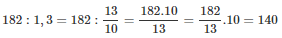
Vậy 182 : 1,3 = 140.
b) 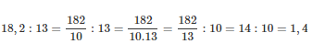
Vậy 18,2 : 13 = 1,4.
~/~
Vậy là trên đây Đọc tài liệu đã hướng dẫn các em hoàn thiện phần giải bài tập SGK: Bài 4 trang 56 SGK Toán 6 tập 2 Cánh Diều. Chúc các em học tốt.

